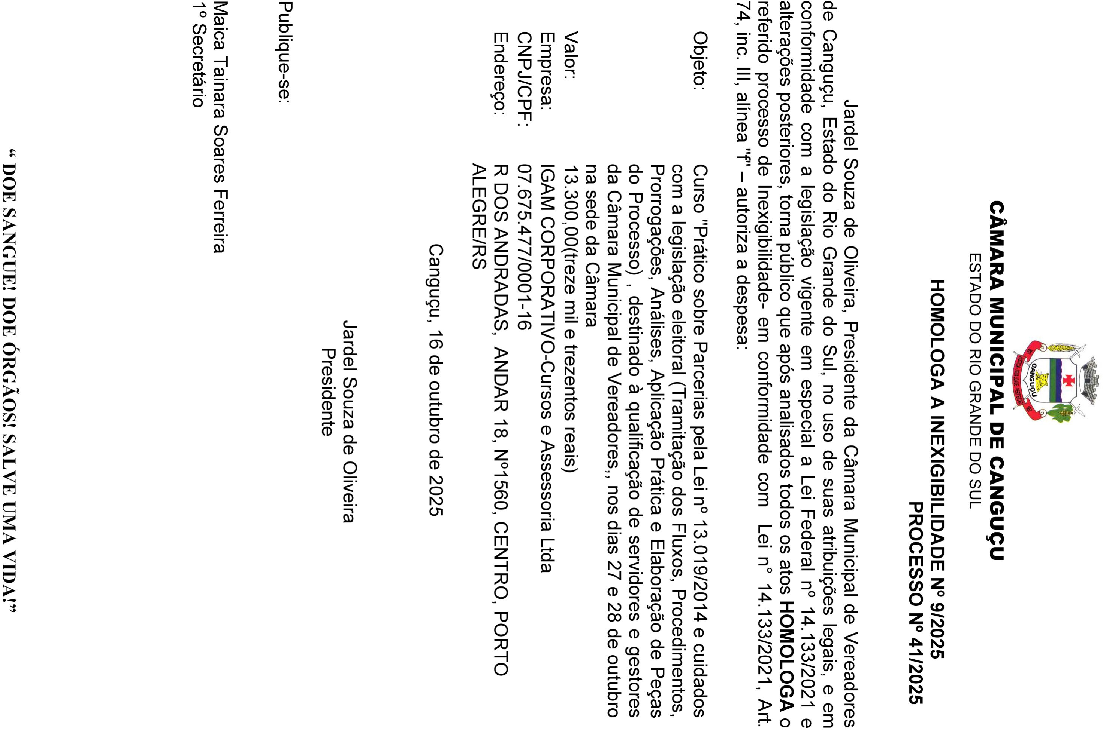


Assinado por 2 pessoas: JARDEL SOUZA DE OLIVEIRA e MAICA TAINARA SOARES FERREIRA
Para verificar a validade das assinaturas, acesse https://camaracangucu.1doc.com.br/verificacao/8417-9ED9-486A-3AD8 e informe o código 8417-9ED9-486A-3AD8


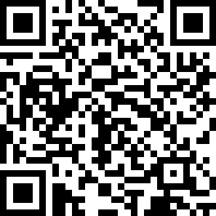
VERIFICAÇÃO DAS ASSINATURAS

Código para verificação: 8417-9ED9-486A-3AD8

Este documento foi assinado digitalmente pelos seguintes signatários nas datas indicadas:

 JARDEL SOUZA DE OLIVEIRA (CPF 712.XXX.XXX-34) em 16/10/2025 11:14:38 GMT-03:00
Papel: Parte
Emitido por: Sub-Autoridade Certificadora 1Doc (Assinatura 1Doc)

MAICA TAINARA SOARES FERREIRA (CPF 006.XXX.XXX-61) em 16/10/2025 11:25:56 GMT-03:00
Papel: Parte
Emitido por: Sub-Autoridade Certificadora 1Doc (Assinatura 1Doc)

Para verificar a validade das assinaturas, acesse a Central de Verificação por meio do link: https://camaracangucu.1doc.com.br/verificacao/8417-9ED9-486A-3AD8

